UỶ BAN NHÂN DÂN PHƯỜNG ĐỨC NHUẬN
TRƯỜNG THCS TRẦN HUY LIỆU

CHUYÊN ĐỀ: ỨNG DỤNG TRÍ TUỆ NHÂN TẠO (AI) ĐỂ XÂY DỰNG HỌC LIỆU SỐ QUA VIỆC LỒNG GHÉP YẾU TỐ VĂN HỌC TRONG
GIẢNG DẠY MÔN LỊCH SỬ - ĐỊA LÍ
Ngày 14 tháng 1 năm 2026, Nhóm Lịch sử và Địa lí thuộc Tổ Ngữ văn - Lịch sử và Địa lí, Trường THCS Trần Huy Liệu đã tổ chức chuyên đề “Ứng dụng trí tuệ nhân tạo (AI) để xây dựng học liệu số thông qua việc lồng ghép yếu tố văn học trong giảng dạy môn Lịch sử - Địa lí”. Hoạt động nhằm đổi mới phương pháp dạy học, phát huy năng lực tự học, tăng cường khả năng tương tác và tạo hứng thú cho học sinh trong môi trường học tập số.
Chuyên đề được triển khai thông qua Bài 13: Thời tiết và khí hậu. Các đới khí hậu trên Trái Đất. (Tiết 2) với nhiều hoạt động dạy học ứng dụng công nghệ số. Giáo viên dẫn dắt vào bài học bằng một clip do các công cụ trí tuệ nhân tạo (AI) hỗ trợ tạo dựng, giúp học sinh hiểu rõ về sự khác nhau giữa khái niệm thời tiết và khí hậu, từ đó hình thành kiến thức một cách trực quan, sinh động và dễ tiếp cận. | 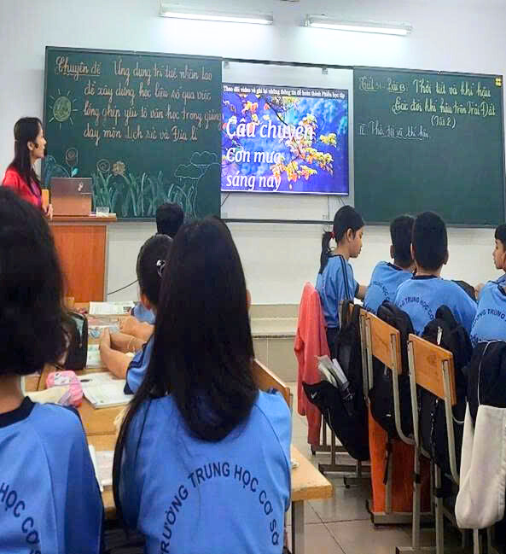
Bên cạnh đó, học sinh làm việc theo nhóm, thiết kế bài thuyết trình bằng Canva về các đới khí hậu trên Trái Đất. Các sản phẩm được nộp và trình chiếu trên Padlet, giúp học sinh rèn luyện kỹ năng công nghệ, thuyết trình và hợp tác nhóm và tư duy phản biện.

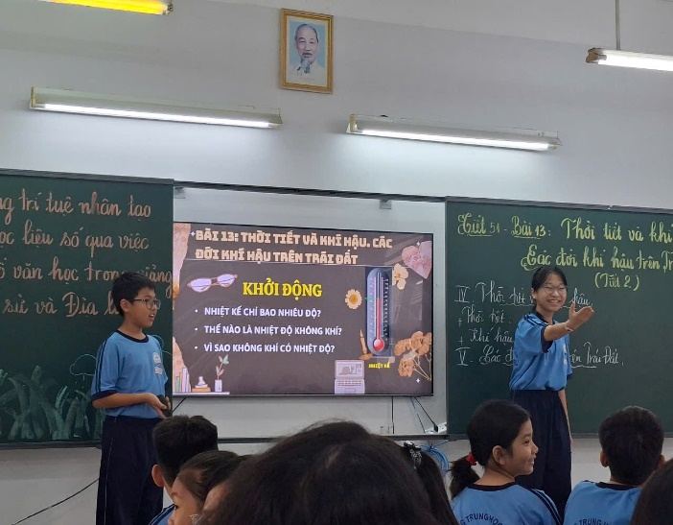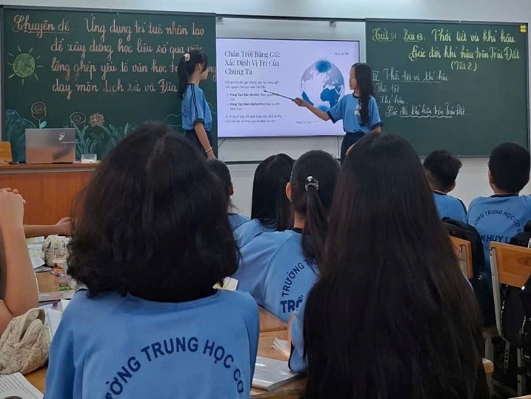
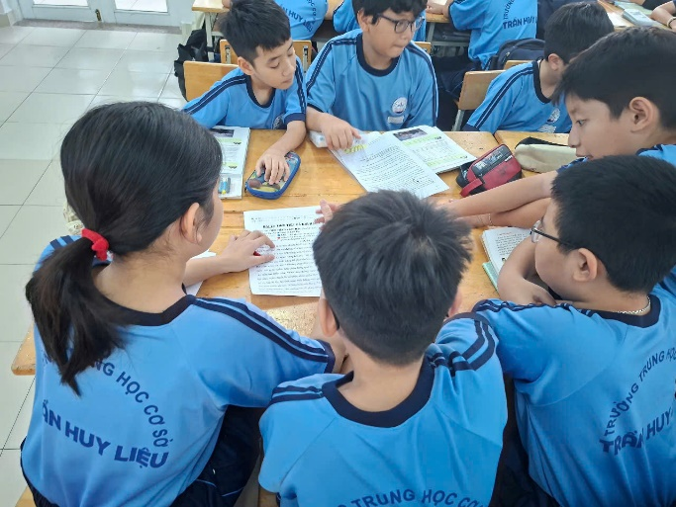
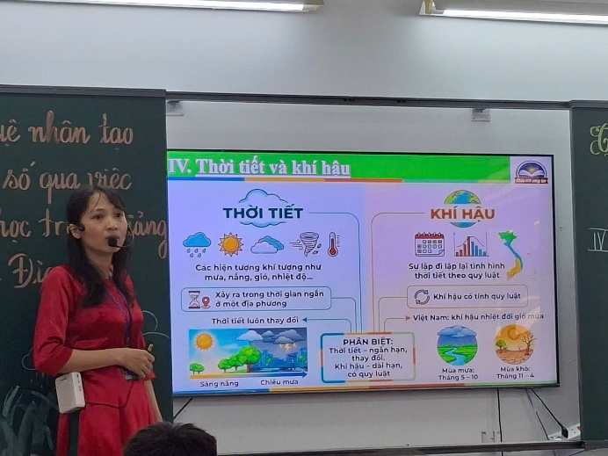
Hs thuyết trình về đới nóng Hs thuyết trình về đới lạnh

HS thảo luận nhóm GV chốt lại kiến thức cho học sinh
Điểm nổi bật của chuyên đề là việc lồng ghép các yếu tố văn học như ca dao, tục ngữ, thơ ca, truyện kể và các trò chơi “Vua Tiếng Việt” giúp bài học trở nên sinh động, gần gũi mà còn hỗ trợ học sinh dễ hình dung, khắc sâu kiến thức địa lí, đồng thời phát triển năng lực cảm thụ, tư duy liên tưởng và khả năng vận dụng kiến thức vào thực tiễn cuộc sống.
Học sinh rất tích cực tham gia trò chơi vua Tiếng Việt | 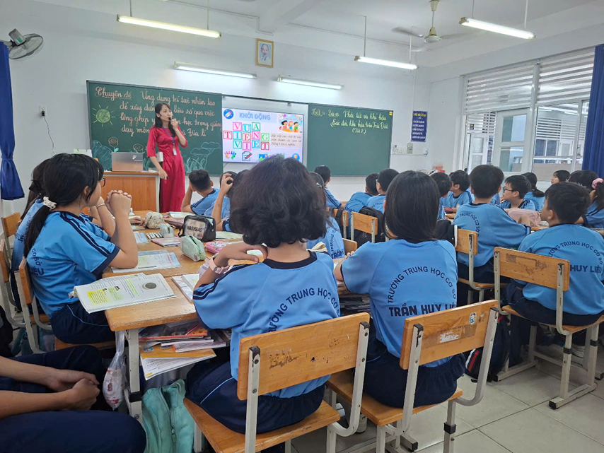
Qua chuyên đề, việc lồng ghép yếu tố văn học và trí tuệ nhân tạo (AI) trong giảng dạy Lịch sử và Địa lí đã khẳng định hiệu quả của phương pháp dạy học tích hợp, liên môn. Hoạt động không chỉ góp phần nâng cao chất lượng dạy học mà còn giúp học sinh hình thành tư duy sáng tạo, chủ động linh hoạt trong học tập giúp tiết học trở nên sinh động, nhẹ nhàng và giàu tính trải nghiệm.
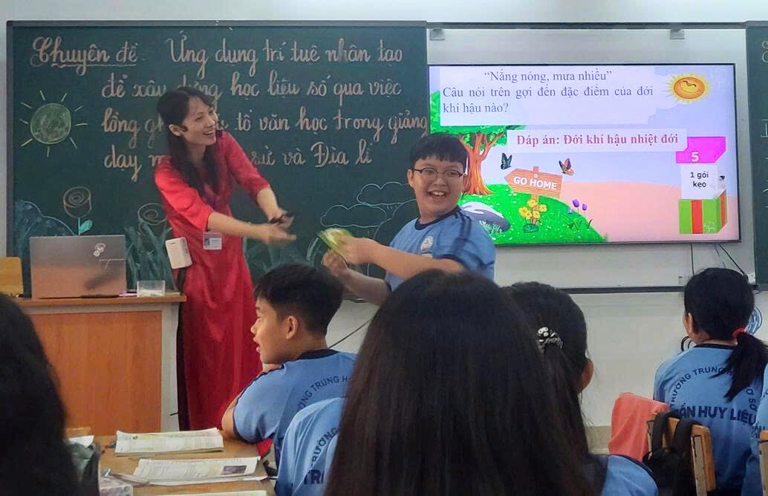
HS tích cực tham gia trò chơi ô quà bí mật và nhận được phần quà từ GV.
Nhóm Lịch sử – Địa lý

